
计算机学院
人工智能实训
周晓萌
2020416046
2020级
人工智能
曲阜师范大学实验报告

学院 计算机学院 年级、专业 20人工智能 学号 2020416046姓名 周晓萌
课程名称 人工智能实训 上课时间 第 1 节 — 第 10 节
实验日期 2022 年 9 月 3 日 星期 六 教师签名 雷玉霞 成绩

实验一 天使与野人过河问题
1．实验目的
天使与野人过河问题：有三个天使和三个野人要过河，河里有一只船同时能容纳最多两个人。
假设天使和野人都会划船，但如果岸边（不包括船上）野人的数量比天使多，野人就要吃天使。
问：怎么把三个野人和三个天使安全运输到对岸

- 实验设备
- Windows10 系统电脑
- Dev C++
- 实验内容
首先根据题目可以先设置一些规则，方便之后的解题。
规则一：两岸的天使都需要大于或等于野人的数量，但是，当天使的数量为0时，野人的数量可以大于天使。（危险状态判定）
规则二：去的时候一次必须转移两个人（因为转移一个人是没有意义的），回来的时候，可以一个人，也可以两个人。（转移方案）
规则三：同一种状态不可以转移两次。
第二步，当设置了上述规则之后，可以对本题进行相应的分析。
是否可以只观察左岸的数据来判断是否处于安全状态？答案是可以的，因为当左岸状态固定时，右岸的状态也是可以确定的。
这时，可以设置一下状态的内容，以左岸为例，先是天使的数量，然后是野人的数量，其次是船的状态，最后是是否走过该状态。例如（3,3,1,0），此状态表示左岸有三个天使，三个野人，一艘船，并且没有走过次状态。
当这些前提都设置完成后，我确定使用深度优先遍历（DFS）来解决该题目。
第三步，先构建所有可能状态的矩阵，即初始化，当构建的时候，可以将危险状态标注出来，我将危险状态标为-1，放到是否走过的位置。例如（2,3,1，-1）。当构建完所有的状态后，可得如下矩阵。
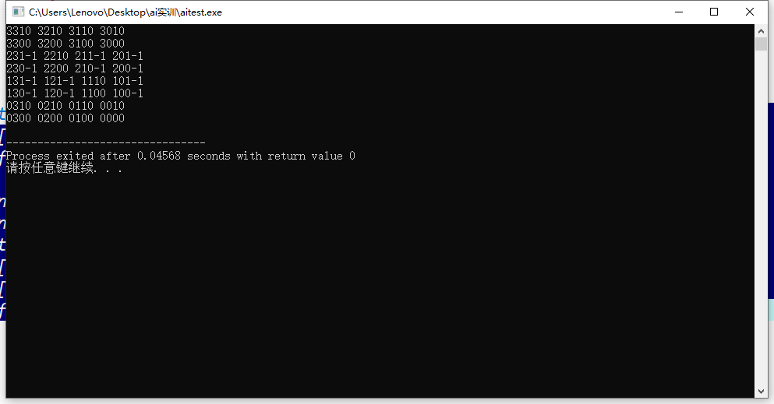
当列举完状态后，便可以开始遍历。
我将遍历分为了两类，一种是将船开到右岸，即为去。因为规则二，所以我只有三种方案，去两个天使，去两个野人和去一个天使和一个野人。当转移的时候需要判断是否可以转移，即转移不可使左岸人数少于0。
同理，另一种为将船开到左岸，即为回。因为规则二，这时有五种方案，为回两个天使，回两个野人，回一个天使和一个野人，回一个天使和回一个野人。
这样，这八种情况就是所有的转移方案。
这时就可以开始递归操作，当递归结束时，即可得到答案。
但是，此时会出现一个问题，深度优先搜索只可以得到一种答案，以为每走一步都需要标记当前位置，所以走完之后就会结束递归。如下所示。
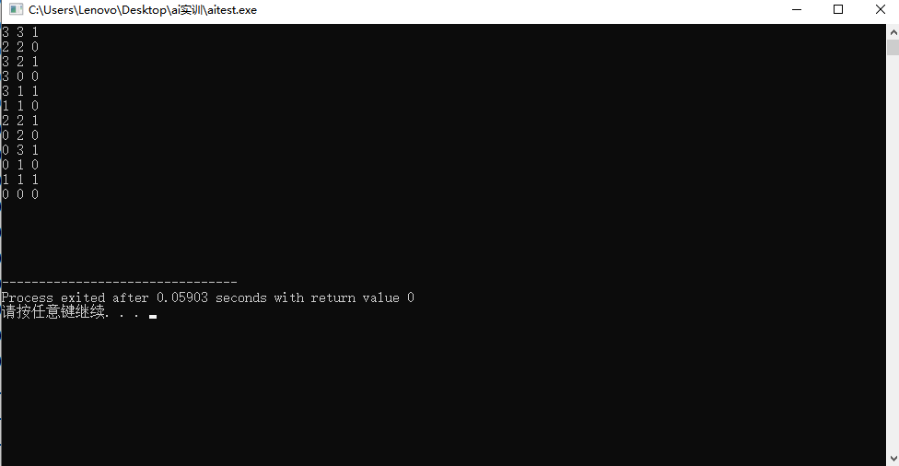
这时，我想到了一种解决办法，可以先进行一次深度优先遍历，当遍历到（0,0,0,0）时，这时还会有的状态没有遍历到，这些没有遍历到的状态即为分支点的新分支，我们可以通过这些节点找到其父亲节点，然后通过枚举这些节点的新分支将所有结果输出。
最终结果如下：
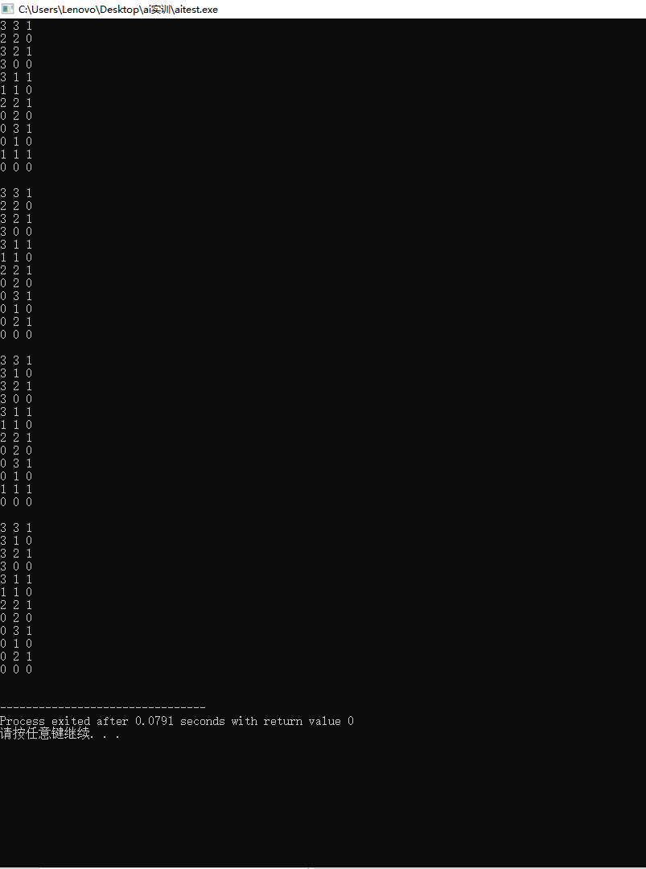

- 实验心得

通过本次实验，我掌握到了深度优先搜索的具体应用，并且对分析问题有了较为深刻的理解，通过设置规则将问题具体化，方便后续的问题解答。
但同时，我的解决方案也有着许多问题，首先是深度优先搜索并不是很适合本题目，使用了两次深度优先搜索才将该题解决，存在着时间上的冗余，若使用宽度优先搜索可以大大的节省搜索的时间。其次是未能将图形化的界面展示出来，内容不够直观。

附录：（代码部分）
#include <iostream>
#include <cstdio>
#include <queue>
#include <cstring>
#include <algorithm>
#include <stack>

using namespace std;

#define N 100
typedef pair<int , int > PII;
#define x first
#define y second

int people_n = 3; //angle and people number
int ship_n = 2; // ship
int a[N][N][4]; // state
int stay[4];
int flag = 0; // zhao dao
PII q[100];//shu chu
int cnt = 0 ; //ji shu

void init();//chu shi
void dfs();//shen sou
int judge(int a1, int b1, int c1, int d1);//pan duan
int main()
{
// chu shi hu
init();
// for(int i = 0 ; i <= people_n*2 + 1 ; i ++)
// {
// for(int j = 0 ; j <= people_n ; j ++ )
// {
// for(int k = 0 ; k < 4 ; k ++)
// {
// printf("%d",a[i][j][k]);
// }
// printf(" ");
// }
// printf("\n");
// }
stay[0] = people_n , stay[1] = people_n , stay[2] = 1 , stay[3] = 0;
q[0].x = 3 ,q[0].y = 3;
dfs();

init();
cnt = 0;
stay[0] = people_n , stay[1] = people_n , stay[2] = 1 , stay[3] = 0;
q[0].x = 3 ,q[0].y = 3;
a[3][1][3] = -1;
dfs();

}

void init()
{
int num_a = people_n;
int num_b = people_n;
int num_c = 1;
int num_d = 0;
int jishu = 0;
for(int i = 0 ; i <= people_n*2 + 1 ; i ++ )
{
jishu++;
if(jishu == 3)
{
num_a -- ;
jishu = 1;
}
num_b = people_n;
for(int j = 0 ; j <= people_n ; j ++ )
{

for(int k = 0 ; k < 4 ; k ++ )
{
if(k == 0) a[i][j][k] = num_a;
if(k == 1) a[i][j][k] = num_b;
if(k == 2 && i%2 == 0) a[i][j][k] = num_c;
if(k == 2 && i%2 == 1) a[i][j][k] = !num_c;
if(k == 3) a[i][j][k] = num_d;
if((a[i][j][0] < a[i][j][1] && a[i][j][0] != 0 ||
a[i][j][0] > a[i][j][1] && a[i][j][0] != people_n) && k == 3 )
a[i][j][k] = -1; // weixian
}
num_b -- ;
}
}
}
void dfs()
{
if(stay[0] == 0 && stay[1] == 0 && stay[2] == 0 && stay[3] == 0)
{
flag ++ ;
// if(flag==1)
for(int i = 0 ; i <= cnt ; i ++ )
{
printf("%d %d %d\n", q[i].x,q[i].y,(i + 1) % 2);
}
printf("\n");
// for(int i = 0 ; i <= people_n*2 + 1 ; i ++)
// {
// for(int j = 0 ; j <= people_n ; j ++ )
// {
// for(int k = 0 ; k < 4 ; k ++)
// {
// printf("%d",a[i][j][k]);
// }
// printf(" ");
// }
// printf("\n");
// }
cnt -- ;
stay[0] = q[cnt].x;
stay[1] = q[cnt].y;
stay[2] = !stay[2];
// if(a[(people_n - stay[0]) * 2 + !stay[2]][people_n - stay[1]][3] == 1) //shi fang zou guo de
// a[(people_n - stay[0]) * 2 + !stay[2]][people_n - stay[1]][3] = 0 ;
return ; // tiaochu
}
if(stay[2] == 1) // go
{
if(judge(stay[0],stay[1],stay[2],stay[3]))
{

q[cnt].x = stay[0];
q[cnt].y = stay[1];

if(stay[0] - 2 >= 0 && judge(stay[0] - 2,stay[1],!stay[2],stay[3]))
{
cnt ++ ;
a[(people_n - stay[0]) * 2 + !stay[2]][people_n - stay[1]][3] = 1; // biaoji
// a[(people_n - stay[0]) * 2 + 1][people_n - stay[1]][3] = 1; // biaoji
stay[0] = stay[0] - 2;
stay[2] = 0;

dfs();
}

}
else
{
cnt -- ;
stay[0] = q[cnt].x;
stay[1] = q[cnt].y;
stay[2] = !stay[2];
if(a[(people_n - stay[0]) * 2 + !stay[2]][people_n - stay[1]][3] == 1) //shi fang zou guo de
a[(people_n - stay[0]) * 2 + !stay[2]][people_n - stay[1]][3] = 0 ;
return ;
}

if(judge(stay[0],stay[1],stay[2],stay[3]))
{

q[cnt].x = stay[0];
q[cnt].y = stay[1];

if(stay[0] - 1 >= 0 && stay[1] - 1 >= 0 && judge(stay[0] - 1,stay[1] - 1,!stay[2],stay[3]))
{
cnt ++ ;
a[(people_n - stay[0]) * 2 + !stay[2]][people_n - stay[1]][3] = 1; // biaoji
// a[(people_n - stay[0]) * 2 + 1][people_n - stay[1]][3] = 1; // biaoji
stay[0] = stay[0] - 1;
stay[1] = stay[1] - 1;
stay[2] = 0;
dfs();
}

}

else
{

cnt -- ;
stay[0] = q[cnt].x;
stay[1] = q[cnt].y;
stay[2] = !stay[2];
if(a[(people_n - stay[0]) * 2 + !stay[2]][people_n - stay[1]][3] == 1) //shi fang zou guo de
a[(people_n - stay[0]) * 2 + !stay[2]][people_n - stay[1]][3] = 0 ;
return ;
}

// else return;

if(judge(stay[0],stay[1],stay[2],stay[3]))
{

q[cnt].x = stay[0];
q[cnt].y = stay[1];

if(stay[1] - 2 >= 0 && judge(stay[0],stay[1] - 2,!stay[2],stay[3]))
{
cnt ++ ;
a[(people_n - stay[0]) * 2 + !stay[2]][people_n - stay[1]][3] = 1; // biaoji
// a[(people_n - stay[0]) * 2 + 1][people_n - stay[1]][3] = 1; // biaoji
stay[1] = stay[1] - 2;
stay[2] = 0;
dfs();
}

}
else
{

cnt -- ;
stay[0] = q[cnt].x;
stay[1] = q[cnt].y;
stay[2] = !stay[2];
if(a[(people_n - stay[0]) * 2 + !stay[2]][people_n - stay[1]][3] == 1) //shi fang zou guo de
a[(people_n - stay[0]) * 2 + !stay[2]][people_n - stay[1]][3] = 0 ;
return ;
}

}
else // back
{

if(judge(stay[0],stay[1],stay[2],stay[3]))
{

q[cnt].x = stay[0];
q[cnt].y = stay[1];

if(stay[0] + 2 <= people_n && judge(stay[0] + 2,stay[1],!stay[2],stay[3]))
{
cnt ++ ;
a[(people_n - stay[0]) * 2 + !stay[2]][people_n - stay[1]][3] = 1; // biaoji
// a[(people_n - stay[0]) * 2 + 1][people_n - stay[1]][3] = 1; // biaoji
stay[0] = stay[0] + 2;
stay[2] = 1;
dfs();
}

}
else
{

cnt -- ;
stay[0] = q[cnt].x;
stay[1] = q[cnt].y;
stay[2] = !stay[2];
if(a[(people_n - stay[0]) * 2 + !stay[2]][people_n - stay[1]][3] == 1) //shi fang zou guo de
a[(people_n - stay[0]) * 2 + !stay[2]][people_n - stay[1]][3] = 0 ;
return ;
}

if(judge(stay[0],stay[1],stay[2],stay[3]))
{

q[cnt].x = stay[0];
q[cnt].y = stay[1];

if(stay[0] + 1 <= people_n && stay[1] + 1 <= people_n && judge(stay[0] + 1,stay[1] + 1,!stay[2],stay[3]))
{
cnt ++ ;
a[(people_n - stay[0]) * 2 + !stay[2]][people_n - stay[1]][3] = 1; // biaoji
// a[(people_n - stay[0]) * 2 + 1][people_n - stay[1]][3] = 1; // biaoji
stay[0] = stay[0] + 1;
stay[1] = stay[1] + 1;
stay[2] = 1;
dfs();
}

}
else
{

cnt -- ;
stay[0] = q[cnt].x;
stay[1] = q[cnt].y;
stay[2] = !stay[2];
if(a[(people_n - stay[0]) * 2 + !stay[2]][people_n - stay[1]][3] == 1) //shi fang zou guo de
a[(people_n - stay[0]) * 2 + !stay[2]][people_n - stay[1]][3] = 0 ;
return ;
}

if(judge(stay[0],stay[1],stay[2],stay[3]))
{

q[cnt].x = stay[0];
q[cnt].y = stay[1];

if(stay[1] + 2 <= people_n && judge(stay[0],stay[1] + 2,!stay[2],stay[3]))
{
cnt ++ ;
a[(people_n - stay[0]) * 2 + !stay[2]][people_n - stay[1]][3] = 1; // biaoji
// a[(people_n - stay[0]) * 2 + 1][people_n - stay[1]][3] = 1; // biaoji
stay[1] = stay[1] + 2;
stay[2] = 1;
dfs();
}

}
else
{

cnt -- ;
stay[0] = q[cnt].x;
stay[1] = q[cnt].y;
stay[2] = !stay[2];
if(a[(people_n - stay[0]) * 2 + !stay[2]][people_n - stay[1]][3] == 1) //shi fang zou guo de
a[(people_n - stay[0]) * 2 + !stay[2]][people_n - stay[1]][3] = 0 ;
return ;
}

// else return;

if(judge(stay[0],stay[1],stay[2],stay[3]))
{

q[cnt].x = stay[0];
q[cnt].y = stay[1];

if(stay[0] + 1 <= people_n && judge(stay[0] + 1,stay[1],!stay[2],stay[3]))
{
cnt ++ ;
a[(people_n - stay[0]) * 2 + !stay[2]][people_n - stay[1]][3] = 1; // biaoji
// a[(people_n - stay[0]) * 2 + 1][people_n - stay[1]][3] = 1; // biaoji
stay[0] = stay[0] + 1;
stay[2] = 1;
dfs();
}

}
else
{

cnt -- ;
stay[0] = q[cnt].x;
stay[1] = q[cnt].y;
stay[2] = !stay[2];
if(a[(people_n - stay[0]) * 2 + !stay[2]][people_n - stay[1]][3] == 1) //shi fang zou guo de
a[(people_n - stay[0]) * 2 + !stay[2]][people_n - stay[1]][3] = 0 ;
return ;
}

if(judge(stay[0],stay[1],stay[2],stay[3]))
{

q[cnt].x = stay[0];
q[cnt].y = stay[1];

if(stay[1] + 1 <= people_n && judge(stay[0],stay[1],!stay[2],stay[3]))
{
cnt ++ ;
a[(people_n - stay[0]) * 2 + !stay[2]][people_n - stay[1]][3] = 1; // biaoji
// a[(people_n - stay[0]) * 2 + 1][people_n - stay[1]][3] = 1; // biaoji
stay[1] = stay[1] + 1;
stay[2] = 1;
dfs();
}

}
else
{

cnt -- ;
stay[0] = q[cnt].x;
stay[1] = q[cnt].y;
stay[2] = !stay[2];
if(a[(people_n - stay[0]) * 2 + !stay[2]][people_n - stay[1]][3] == 1) //shi fang zou guo de
a[(people_n - stay[0]) * 2 + !stay[2]][people_n - stay[1]][3] = 0 ;
return ;
}
}

}
int judge(int a1, int b1, int c1, int d1)
{
int i = (people_n - a1) * 2 + !c1;
int j = people_n - b1;
if(a[i][j][3] == -1 || a[i][j][3] == 1)
{
return 0; // no
}

return 1; // yes
}



